提示：我刊2025年开始图题、标题、期刊类[J]参考文献要求中英文对照！

中文题名（黑体，二号）
× ×¹，×××²，×××^{1,2}（宋体，五号）
（1.××大学 ××学院，省份 城市 邮编；2.××）（宋体，五号）
摘要：××××××××××××××××××××××。（宋体，小五号。字数为200～300字，包括研究背景和目的、研究方法、研究结果、研究结论）
关键词：×××；×××；×××（宋体，小五号。关键词3～8个）
中图分类号： 文献标识码：A（宋体，小五号）

英文题目（Times New Roman，四号）
HAO Ningyu，×××²，×××^{1,2}（Times New Roman，五号）
（1.××大学 ××学院，城市 邮编，China；
2.××）（Times New Roman，五号）
Abstract: ×××××××××××××××××.(英文摘要内容：Times New Roman字体、小五号)
Key words: ×××；×××；×××(英文关键词内容：Times New Roman字体、小五号)

（正文：宋体，五号，行距1.5倍）

×××××××××××××××××××引用参考文献^{[1]}×××××××××××××××××××××××××××××××××××××。××××××××××××××××××××××××××××××××××××××××××××××××××××××××××××××××××××××××××××××××××××××××××××××引用参考文献^{[2]}。（引言部分不必写出“引言”或“前言”字样，内容：1）介绍研究的背景、研究对象及其基本特征，并归纳总结前人做过的相关研究结果，存在哪些优缺点（不可罗列文献，需归类总结）；2）本研究要解决什么问题，有哪些理论依据，优势是什么，采用什么具体方法研究的意义是什么。）

1 ×××××× （一级标题：黑体，小四号，序号与文字间空2个字符）
××××××××××××××××××××××××××××××××××××××。
1.1 ×××××× （二级标题：黑体，五号）
×××××××××××××××××××××引用参考文献^{[2]}××××××××。
1.1.1 ××××××（三级标题：黑体，五号）
×××××××××××××××××××××××××引用参考文献^{[4]}×××××。试验结果见表1。
表1 ××××××××（表题：黑体，小五号；表中文字：宋体、六号）
Table 1 ××××××××（英文表题:Times New Roman字体、小五号，加粗）
×××^{①} | ××× | ××× | 量名称或符号/单位 |  | ×××
 |  |  |  |  | ××× | ××× | ×××
××× | ××× | ××× | ××× | ××× |  | ××× | ×××
××× | ×××^{②} | ××× | ××× | ××× | ××× | ××× | —
注：①××××××；②××××××××××××。（表注：宋体、小六号）
××××××××××××××××××××××××××××××××，如图1所示。
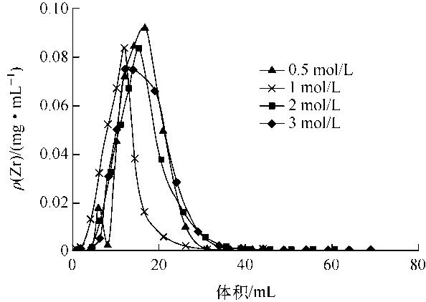
图1 ×××××（中文图题：黑体，小五号；图中文字：宋体、六号；图下图注：宋体、小六号）
Fig.1 ×××××××（英文图题:Times New Roman字体、小五号，加粗）
2 ××××××
2.1 ××××××
×××××××××××，方程式如下：
。 （1）
式中：q_{e}─吸附平衡时的Cu(Ⅱ)吸附量，mg/g；q_{t}─吸附t时间时的Cu(Ⅱ)吸附量，mg/g；k₁─准一级动力学反应速率常数,min⁻¹；k₂─准二级动力学反应速率常数，g/(mg·min)；t─吸附时间，min。
3 结论
××××××××××××××××××××××××××××××××××××××××××××××××××××××××××××××××。
1）×××××××××××。
2）×××××××××××。
（结论是经过判断、研究、归纳、推理得到的总的观点和结论，要概括准确、措辞严谨，简短精炼。结论中不应出现参考文献。内容建议：1）本研究结果说明了什么问题，对前人研究的改进之处，通过研究得到什么规律性结果，解决了什么理论或实际问题；2）以文献调研、数据分析、试验结果等为依据，恰如其分地评价和解释结果或新观点；3）本研究的不足之处或遗留问题。

参考文献：（黑体，小四号）
（依照GB/T 7714—2015《信息与文献 参考文献著录规则》著录规范（网站首页左侧“下载中心”），著录最新的、公开发表的文献，参考文献与论文内容相关，并在文中对应标注，数量10～15篇）
[1] ××××. （参考文献正文：宋体，小五号）

英文文献示例：
[2] HU Y Y,ZHANG W L,XUE M Z,et al.Adsorption mechanism of Ca²⁺,Mg²⁺,Fe³⁺,and Al³⁺ ions in phosphoric acid–nitric acid solution on 001×7 and S957 resins[J].RSC Advances,2024,14(10):7234-7240. （示例：中国作者）
[3] HORI H O,YASUKAWA,T，MORITA R，et al,Recovery of rhenium from aqueous mixed metal solutions by selective precipitation:a photochemical approach[J].Hydrometallurgy,2019,183:151-158. （示例：外国作者）
（注意：著录英文文献时，作者一律采用姓在前、名在后形式，姓为全称，外国作者的名用缩写字母，中国作者取每个汉字拼音的首字母，一律大写）

中文文献示例：
[4] 毕亚男，张乃千，魏明霞，等.AgCuInSn钎料的研究进展综述[J].贵金属，2022，43(增刊1)：37-41.
BI Yanan,ZHANG Naqian,WEI Mingxia,et al. Review on research progress of AgCuInSn solder[J]. Precious Metals,2022,43(Sup.1): 37-41.
（注意：[J]类型参考文献需中英文对照，英文可通过维普网（http://qikan.cqvip.com）查询获取准确的题名和刊名，切勿自行翻译，信息位置见下图）
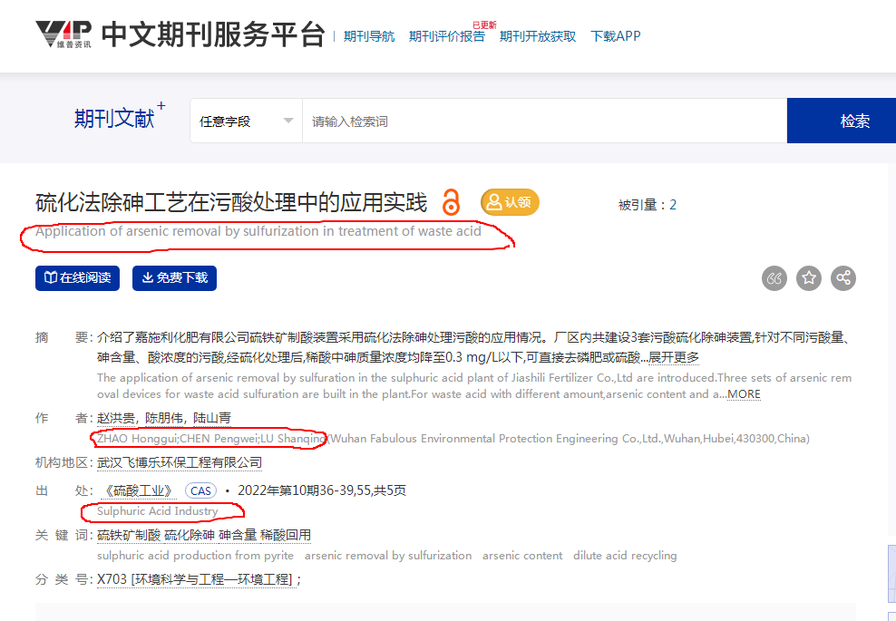

其他要求说明
1.表格具体要求
1）调整栏目词头或量符号前的因数，使表中数值尽可能处在0.1～1000之间；
2）“量名称或量符号/单位”，如：ρ(U)/(mg•L^{－1})，组合单位用点乘形式；
3）表内“空白”代表未测或无此项，“—”代表未发现，“0”代表实测结果为零，应规范表述。
2.插图具体要求
1）插图版式选用嵌入型；
2）插图应准确规范，线型、线宽适宜美观，确保图像清晰、层次丰富、饱和度适当；
3）文中所有图的风格、体例应一致；
4）图中所有需呈现的内容、数字要在A4纸清晰可见，复杂图需呈现相应图例和标注；
5）横、纵坐标轴标题形式为“量名称或符号/单位”（如：温度/℃），组合单位用点乘形式（如：ρ(U)/(mg•L⁻¹)）；
6）按照在正文中出现的先后顺序编号，如“图1”“图2”，分图编号为a、b等。
3.公式具体要求
1）需以参考文献形式列出公式出处，并列出公式中所有符号的释义和单位；
2）注意公式中符号的大小写、正斜体、上下标，与正文保持一致；
3）变量应为斜体。
4.常用参考文献类型著录示例
[1] 舒炼,鲁群岷,明智强.无机化学[M].重庆:重庆大学出版社，2021：26.
[2] 李慧.硫酸钠溶液超声结晶热力学和动力学研究[D].南昌：南昌航空大学，2013：10.
[3] 高昭伟,曹成超,李耀山,等.高钙型低品位铜矿酸性浸出动力学研究[J].矿冶工程，2021，41(6)：170-173.
GAO Zhaowei,CAO Chengchao,LI Yaoshan,et al. Study on acid leaching kinetics of high calcium low-grade copper ore[J]. Mining and Metallurgical Engineering,2021,41(6):170-173.
[4] 杨建广，汪文超，唐施阳，等.一种镍钼矿全湿法清洁冶炼工艺：201910992551.3[P].2019-10-18.
[5] LIU F P，LIU Z H，LI Y H，et al.Extraction of Ga and Ge from zinc refinery residues in H₂C₂O₄ solutions containing H₂O₂[J].International Journal of Mineral Processing，2017，163:14-23.

收稿日期：年-月-日；修订日期：年-月-日 基金项目：基金名称××××（编号××）。（宋体，六号；给出基金名称，注意不是具体项目名称） 第一作者简介：姓名（出生年—)，性别，学位，职称，主要研究方向为……..。（宋体，六号） 通信作者简介：姓名(出生年—)，性别，学位，职称，主要研究方向为…..。E-mail：………。（宋体，六号）（通信作者非论文必需）

